Manual de usuario del sistema
Consultoria Financiera JME Guatemala
Version 1.0 | 2026-11-02 | Sistema de gestion de creditos en mora

1. Objetivo
Este manual explica como ingresar y ejecutar las tareas diarias de gestion de cartera: consultar clientes, revisar saldos, registrar pagos, crear convenios, documentar gestiones y atender alertas.

2. Ingreso al sistema
- Abra la direccion proporcionada por el administrador.
- Escriba correo y contraseña activos.
- Pulse Acceder al Sistema.
- Si recibe un error, confirme que la cuenta este activa y solicite al administrador revisar permisos.
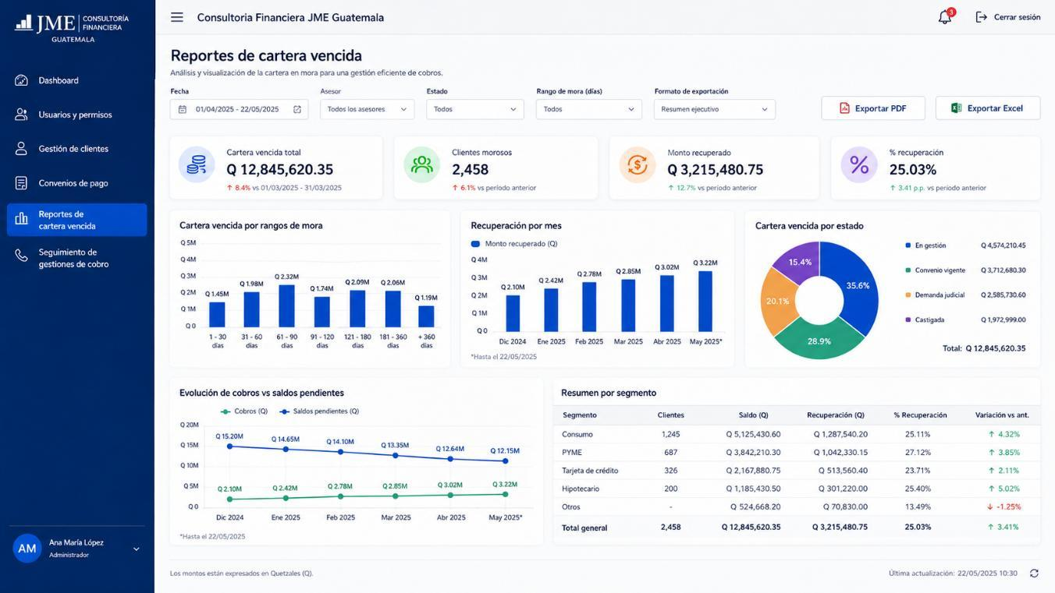
Panel de reportes
Presenta cartera vencida total, clientes morosos, recuperacion, rangos de mora, recuperacion mensual y distribucion por estado.

3. Navegacion principal
Modulo | Uso diario
Dashboard | Supervisar saldo vencido, clientes, recuperacion y alertas
Gestion de clientes | Buscar clientes, revisar mora y abrir el expediente
Registro de pagos | Aplicar abonos y consultar referencias
Convenios de pago | Crear acuerdos y revisar cuotas
Seguimiento de gestores | Registrar llamadas, mensajes, visitas y correos
Reportes | Filtrar cartera y exportar CSV o imprimir PDF
Usuarios y permisos | Administrar cuentas, roles y estado; solo administrador

4. Consultar y crear clientes
Abra Gestion de clientes, use el buscador o los filtros y seleccione una fila para abrir el detalle. Revise nombre, NIT, contacto, saldo, dias de mora, gestor y recomendacion. Para crear un cliente pulse Nuevo cliente, complete identificacion, segmento, saldo y mora, y guarde. El servidor calcula la evaluacion inicial y crea la cuenta de credito.
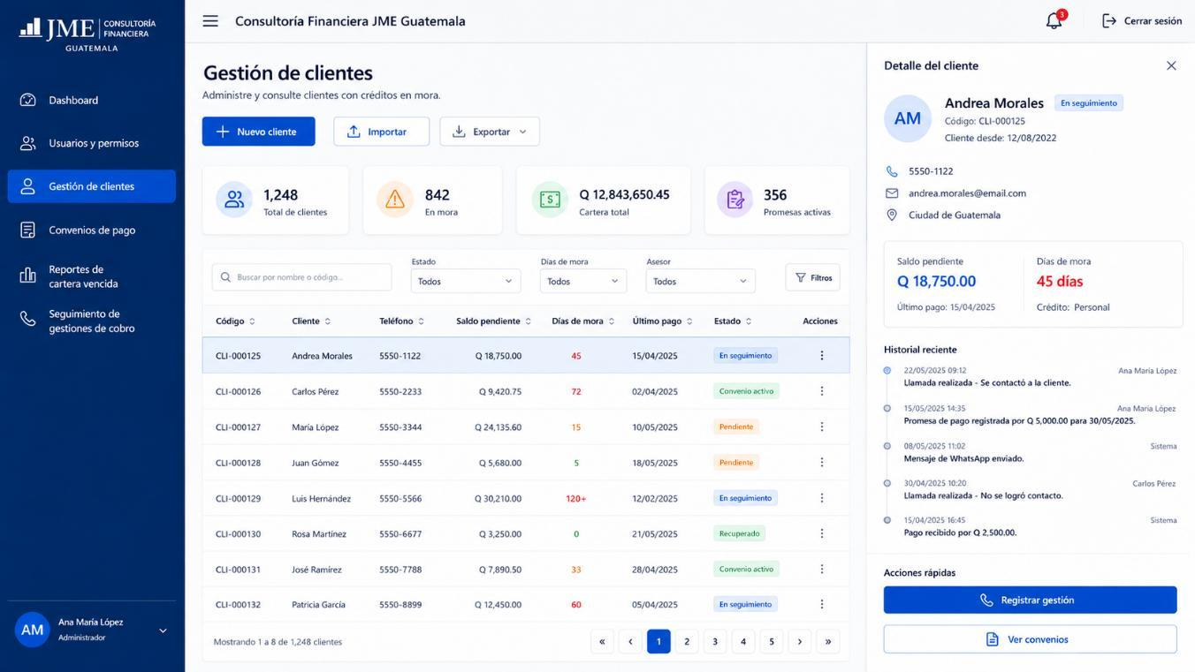
Gestion de clientes
Centraliza identificacion, saldo, dias de mora, segmentacion, gestor asignado y acciones disponibles.

5. Registrar un pago
Abra Registro de pagos, seleccione cliente, convenio si corresponde, monto y referencia bancaria. Pulse Registrar pago. El sistema valida que el importe no supere el saldo, impide referencias repetidas, actualiza el credito y aplica el pago a cuotas en orden. Revise el mensaje de confirmacion y la tabla de pagos.

6. Crear un convenio
Abra Convenios de pago y pulse Nuevo convenio. Seleccione cliente, importe acordado, cantidad de cuotas, frecuencia y fecha inicial. Verifique que el importe no supere el saldo pendiente. El sistema genera el calendario y muestra proxima cuota, saldo pagado y saldo pendiente.
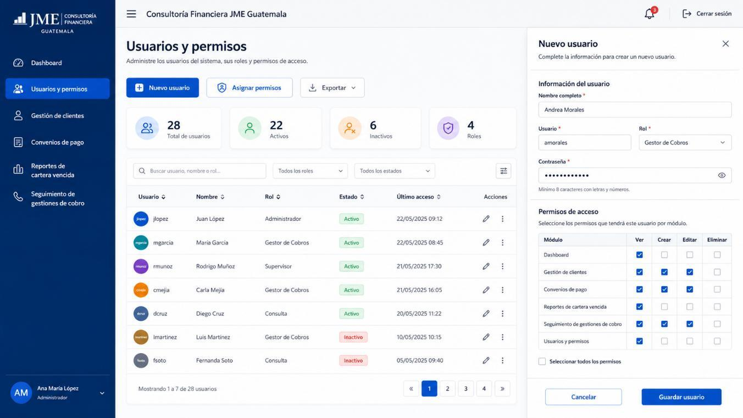
Convenios de pago
Permite revisar convenios, saldo acordado, cuotas, proxima fecha y estado de cumplimiento.

7. Registrar una gestion
En Seguimiento de gestores pulse Nueva gestion. Seleccione cliente, canal, resultado, notas, proxima fecha y proxima accion. Sea especifico en la nota: indique lo acordado y el compromiso de seguimiento. La gestion queda asociada al usuario autenticado y se agrega al historial del cliente.
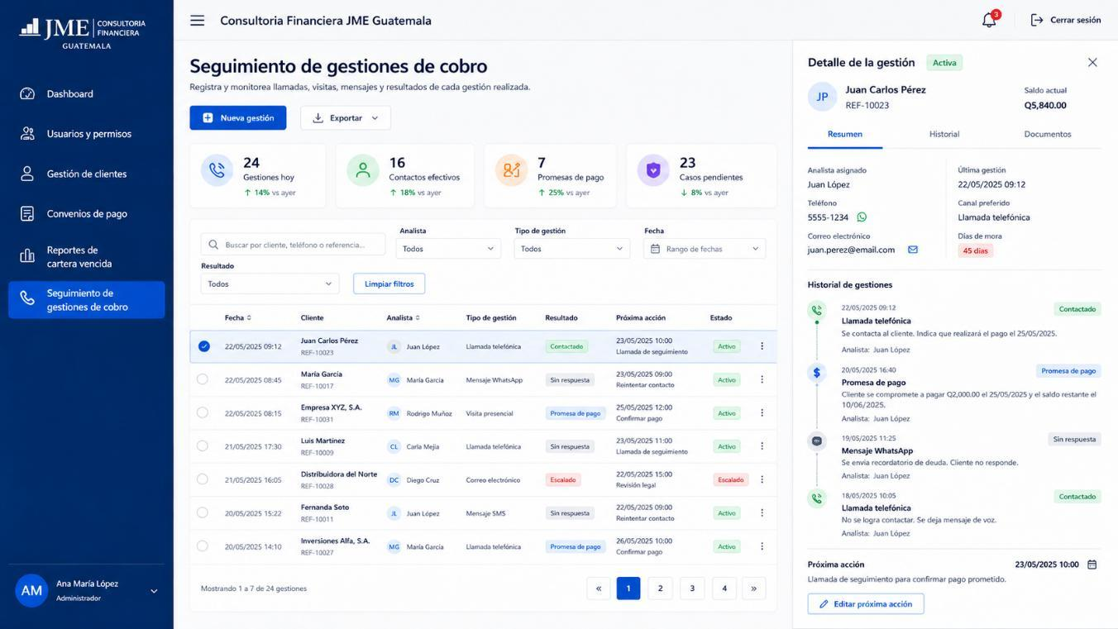
Seguimiento de gestiones
Registra llamadas, WhatsApp, visitas y correos; mantiene el historial y la proxima accion.

8. Alertas y reportes
Las alertas priorizan casos por saldo y dias de mora. Puede ejecutar la evaluacion manual, revisar la recomendacion, resolver la alerta o colocar una accion en la bandeja pendiente. En Reportes filtre por fecha, estado y rango de mora; use Exportar CSV o Imprimir / PDF.

9. Usuarios y permisos
El administrador crea cuentas con correo, rol, estado y contraseña inicial. Puede modificar permisos y activar o desactivar usuarios. Una cuenta inactiva pierde sus sesiones. No desactive su propia cuenta.

10. Buenas practicas
- Confirme identidad antes de registrar una gestion.
- Use referencias de pago unicas y conserve el comprobante.
- Escriba notas objetivas, completas y sin datos innecesarios.
- Consulte el historial antes de contactar nuevamente.
- Cierre sesion al terminar y no comparta credenciales.

11. Mensajes frecuentes
Mensaje | Que hacer
Credenciales invalidas | Revise correo, contraseña y estado de la cuenta
No tiene permiso | Solicite al administrador el permiso del modulo
El pago supera el saldo | Confirme monto y credito seleccionado
El registro ya existe | Use otra referencia o consulte el registro anterior
Servicio no disponible | Informe al soporte y no repita varias veces una operacion financiera

